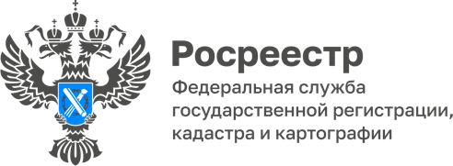

О признании доверенностей, выданных нотариусами ДНР и ЛНР

Согласно статье 106 Основ законодательства Российской Федерации о нотариате документы, составленные за границей с участием должностных лиц компетентных органов других государств или от них исходящие, принимаются нотариусом при условии их легализации органом Министерства иностранных дел Российской Федерации. Без легализации такие документы принимаются нотариусом в тех случаях, когда это предусмотрено законодательством Российской Федерации и международными договорами Российской Федерации.

В феврале 2022 года Президент Российской Федерации подписал указы о признании суверенитета Донецкой и Луганской народных республик, а также договоры о дружбе и сотрудничестве с ними. Согласно им, Россия признала определенный перечень документов, выданных республикам, в частности документы об образовании, свидетельства о рождении, документы, удостоверяющие личность. Доверенности в этот список не вошли. До подписания договоров о правовой помощи с ДНР и ЛНР представленные доверенности требуют легализации.

С уважением,
Балановский Ян Олегович,
Пресс-секретарь Управления Росреестра по Волгоградской области
Mob: +7(937) 531-22-98
E-mail: pressa@voru.ru

